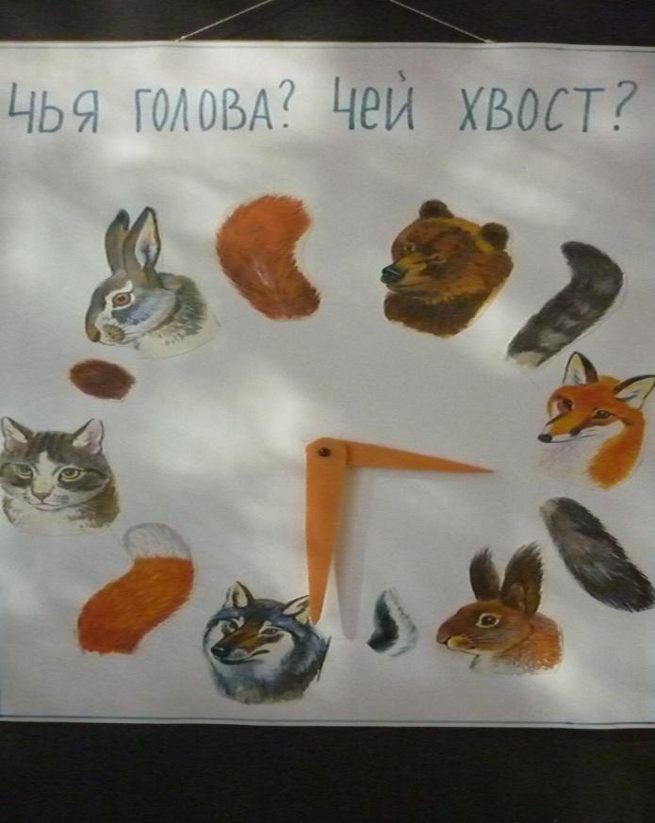

Дидактическая игра «Чья голова, чей хвост?»
(Для детей 5 – 6 лет).
Цели: образование и употребление притяжательных прилагательных с суффиксом-й-(-ий, -ья, -ье,-ьи). Упражнение в словообразовании. Закрепление представлений о диких и домашних животных.
Ход игры.
Логопед. Ребенок. Нужно найти по заданию голову и хвост животного, поставить стрелки в нужной позиции.
Логопед показывает на картинке голову животного и спрашивает: «Чья голова?» Ребенок отвечает: « Это лисья голова». Потом ребенок на картинке находит хвост лисы, устанавливает стрелочки в нужном положении и говорит: « Это лисий хвост».

Игру можно проводить как часть непосредственно образовательной деятельности по темам: «Притяжательные прилагательные», «Дикие и домашние животные».

